Załącznik nr 2 do SIWZ – Szczegółowy opis przedmiotu zamówienia

PRZEDMIOT ZAMÓWIENIA:
MONTAŻ INSTALACJI ODNAWIALNYCH ŹRÓDEŁ ENERGII NA BUDYNKACH UŻYTECZNOŚCI PUBLICZNEJ W GMINIE KOBYLIN - BORZYMY

ZAMAWIAJĄCY:
Gmina Kobylin-Borzymy
ul. Główna 11
18-204 Kobylin-Borzymy

OBIEKTY:
a) Urząd Gminy Kobylin-Borzymy
b) Hydrofornia - Pszczółczyn
c) Hydrofornia – Kobylin-Borzymy

OPRACOWANIE:
mgr. inż. Mateusz Stachurski mgr. inż. Rafał Kurzac

Białystok, marzec 2020
SPIS TREŚCI
1 CZĘŚĆ TYTUŁOWA - 3 -
1.1 Przedmiot zamówienia - 3 -
1.2 Adresy obiektów, których dotyczy koncepcja techniczna - 3 -
2 WSTĘP - 4 -
2.1 Cel opracowania - 4 -
2.2 Wykaz kodów CPV - 4 -
3 INSTALACJA FOTOWOLTAICZNA - 5 -
3.1 Ogólny opis przedmiotu zamówienia - 5 -
3.2 Zakres zamówienia - 6 -
3.3 Charakterystyczne parametry określające wielkość obiektu lub zakres robót budowlanych - 6 -
3.4 Ogólne właściwości dokumentacji technicznej - 6 -
3.5 Zakres robót objętych programem - 6 -
3.5.1 Zakres prac montażowych i instalatorskich - 6 -
3.5.2 Zakres prac budowlanych - 7 -
3.6 Wymagania techniczne dla instalacji - 7 -
3.6.1 Wymagania dotyczące warunków montażu - 7 -
3.6.2 Wymagania dotyczące urządzeń i usług - 8 -
3.6.3 Konstrukcja wsporcza - 10 -
3.6.4 Panele fotowoltaiczne - 10 -
3.6.5 Inwertery - 11 -
3.6.6 Okablowanie prądu stałego DC - 13 -
3.6.7 Okablowanie prądu zmiennego AC - 13 -
3.6.8 Instalacja połączeń wyrównawczych, odgromowa i przeciwprzepięciowa - 14 -
3.6.9 Zabezpieczenia - 14 -
3.6.10 Obudowa instalacji elektrycznej strony DC i AC - 15 -
3.6.11 Optymalizatory - 16 -
3.6.12 System do monitorowania i sterownia instalacją fotowoltaiczną - 16 -
3.6.13 Wykonanie niezbędnych pomiarów elektrycznych - 16 -
4 Bilans energetyczny - 17 -
4.1 Efekt ekologiczny – dla całej inwestycji - 21 -
4.2 Wskaźniki produktu i rezultatu – dla całej inwestycji - 22 -
5 REALIZACJA ROBÓT - 22 -
5.1 Przygotowanie terenu budowy - 22 -
5.2 Materiały - 22 -
5.3 Wykonywanie robót - 23 -
6 BEZPIECZEŃSTWO I HIGIENA PRACY - 24 -
7 CZĘŚĆ INFORMACYJNA - 26 -
7.1 Lokalizacja obiektu budowlanego - 26 -
7.2 Prawo dysponowania nieruchomością na cele budowlane - 29 -
7.3 Ochrona środowiska - 29 -
7.4 Zalecenia konserwatorskie - 30 -

CZĘŚĆ TYTUŁOWA

Przedmiot zamówienia
Montaż instalacji odnawialnych źródeł energii na budynkach użyteczności publicznej w gminie Kobylin-Borzymy w ramach Osi V Gospodarka niskoemisyjna, Działanie 5.1 Energetyka oparta na odnawialnych źródłach energii Regionalnego Programu Operacyjnego Województwa Podlaskiego na lata 2014-2020.

Adresy obiektów, których dotyczy koncepcja techniczna
Program zadania będzie realizowany dla 3 instalacji fotowoltaicznych, tj. dla 3 obiektów publicznych.

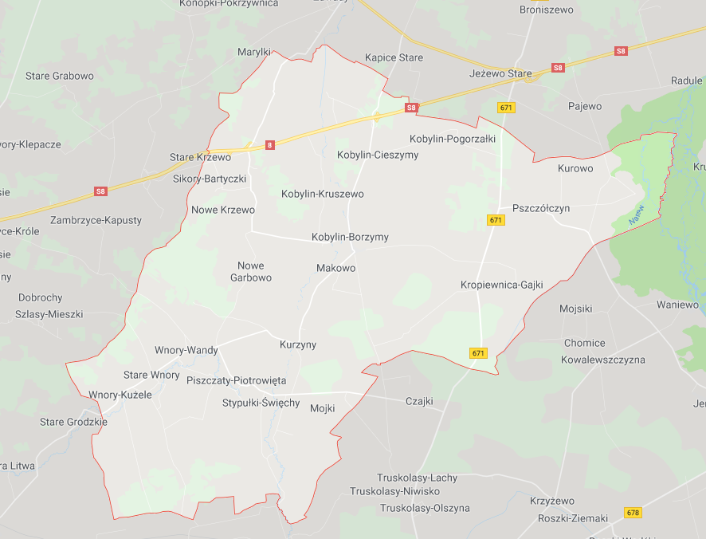

Zamawiający oświadcza, iż posiada prawo do dysponowania wyżej wymienionymi nieruchomościami na cele realizacji działań opisanych w niniejszej dokumentacji technicznej.
Przed złożeniem oferty Zamawiający zaleca dokonanie wizji lokalnej w terenie.
Planowane przedsięwzięcie realizowane jest z zamiarem zagospodarowania instalacji do produkcji energii elektrycznej w celu wykorzystania jej na własne potrzeby.

WSTĘP

Cel opracowania
Przedmiotem zamówienia jest dostawa i montaż instalacji fotowoltaicznych dla publicznych budynków w Gminie Kobylin-Borzymy.

Zadaniem instalacji fotowoltaicznych jest produkcja energii elektrycznej na potrzeby własne.

Przedmiot zamówienia obejmuje:
- uzyskanie wymaganych przepisami uzgodnień, pozwoleń, zgłoszeń, itp.,
- dostawę elementów składowych i materiałów potrzebnych do realizacji zadania,
- montaż zestawów fotowoltaicznych,
- przeprowadzenie rozruchu instalacji fotowoltaicznej,
- kontrole, próby, uruchomienie instalacji,
- przeszkolenie użytkowników co do zasad prawidłowej eksploatacji wykonanych instalacji wraz z opracowaniem instrukcji obsługi i ich przekazaniem,
- wykonanie i dostarczenie dokumentacji powykonawczej.

Wykaz kodów CPV
- 45 223 200-8 Roboty konstrukcyjne
- 09 331 200-0 Słoneczne moduły fotoelektryczne
- 09 332 000-5 Instalacje słoneczne
- 45 300 000-0 Roboty instalacyjne w budynkach
- 45 310 000-3 Roboty instalacji elektrycznych
- 45 311 200-2 Roboty w zakresie instalacji elektrycznych
- 45 315 600-4 Instalacje niskiego napięcia
- 45 315 300-1 Instalacje zasilania elektrycznego
- 45 311 100-1 Roboty w zakresie okablowania elektrycznego
- 45 315 100-9 Instalacyjne roboty elektrotechniczne
- 71 540 000-5 Usługi zarządzania budową
- 71 320 000-7 Usługi inżynierskie w zakresie projektowania
- 71 247 000-1 Nadzór nad robotami budowlanymi
- 71 520 000-9 Usługi nadzoru budowlanego
- 71 300 000-1 Usługi inżynieryjne
- 45 262 640-9 Roboty w zakresie poprawy stanu środowiska naturalnego
- 45 315 700-5 Instalowanie stacji rozdzielczych
- 51 900 000-1 Usługi instalowania systemów sterowania i kontroli

INSTALACJA FOTOWOLTAICZNA

Ogólny opis przedmiotu zamówienia
Przedmiotem zamówienia są kompleksowe prace dla instalacji fotowoltaicznych o mocy do
40 kW, tj. mikroinstalacji, obejmujące dostawę i montaż:
- konstrukcji wsporczej pod panele fotowoltaiczne,
- paneli fotowoltaicznych,
- inwerterów wraz z okablowaniem i oprzyrządowaniem,
- przyłącza nn,
- systemu do monitorowania i sterownia instalacją fotowoltaiczną,
- zapewnienia obsługi geodezyjnej oraz wykonanie niezbędnych pomiarów elektrycznych,
- zapewnienia niezbędnych badań konstrukcyjnych,
- zgłoszenie mikroinstalacji do Sieci Elektroenergetycznej po zakończonym montażu i odbiorze prac,
- przeszkolenie uczestników projektu z zasad obsługi, użytkowania, konserwacji i bezpieczeństwa,
- zapewnienie serwisu i doradztwa technicznego.

Elementy poszczególnych instalacji usytuowane będą na budynkach użyteczności publicznej.
W zależności od zapotrzebowania na energię elektryczną i szczegółowych danych
o obiektach, wyszczególniono 3 typy zestawów fotowoltaicznych dla budynków użyteczności publicznej, różniących się od siebie m.in. liczbą paneli fotowoltaicznych i mocą inwerterów.
- łączna liczba paneli fotowoltaicznych: 263;
- minimalna łączna moc instalacji fotowoltaicznych na terenie Gminy : 77,00 kW
(81,53 kWp).

Zakres zamówienia
Przedmiot zamówienia obejmuje wybudowanie systemu paneli fotowoltaicznych wytwarzających energię elektryczną o mocy wynikającej z zapotrzebowania obiektu wraz z oprzyrządowaniem oraz niezbędnym okablowaniem, koniecznym do przyłączenia do sieci elektroenergetycznej.

Charakterystyczne parametry określające wielkość obiektu lub zakres robót budowlanych
Dane wyjściowe dla instalacji fotowoltaicznej:
- aktualne zużycie energii elektrycznej dla poszczególnych obiektów wynosi:
  - Urząd Gminy Kobylin-Borzymy, ul. Główna 11, 18-204 Kobylin-Borzymy – 27 255 kWh
  - Hydrofornia – Pszczółczyn– 28 277 kWh
  - Hydrofornia – Kobylin-Borzymy – 121 541 kWh
- dane o zużyciu energii elektrycznej w ww. obiektach miesięczne z wykazu faktur
- za zakup energii elektrycznej w roku 2018,
- wariant lokalizacji zaproponowany przez Zamawiającego.

Ogólne właściwości dokumentacji technicznej
Głównym celem planowanych działań jest wykonanie instalacji fotowoltaicznych pozwalających na to, aby wszystkie obiekty objęte projektem, posiadały oprócz podstawowego źródła energii elektrycznej, którym jest przyłącze do sieci energetycznej, własne ekologiczne źródło wytwórcze produkujące energię elektryczną na własne potrzeby.
Efektem ekonomicznym realizacji zadania będzie zmniejszenie ponoszonych wydatków związanych z zakupem energii elektrycznej, która w przeważającej części jest wytwarzana z konwencjonalnych źródeł energii. Zatem kolejnym bardzo ważnym efektem realizacji inwestycji będzie ograniczenie emisji dwutlenku węgla i innych szkodliwych gazów emitowanych przy produkcji energii elektrycznej ze źródeł konwencjonalnych. Ważnym aspektem jest także fakt, że instalacje fotowoltaiczne działają w sposób praktycznie bezobsługowy, co nie wpłynie negatywnie na komfort użytkowania.

Zakres robót objętych programem

Zakres prac montażowych i instalatorskich
W ramach przedmiotu zamówienia w zakresie wykonawstwa, Wykonawca wykona prace montażowo – instalatorskie obejmujące:
- Weryfikację stanu instalacji elektrycznej obiektu + pomiary rezystancji uziemienia oraz rezystancji izolacji, protokoły z pomiarów;
- Montaż niezbędnych konstrukcji pod panele fotowoltaiczne;
- Montaż paneli PV;
- Montaż inwerterów;
- Położenie okablowania do podłączenia paneli PV;
- Wykonanie trasy kablowej AC;
- Montaż rozdzielnic dla obsługi paneli PV;
- Modernizacja w niezbędnym zakresie istniejącej instalacji elektrycznej;
- Podłączenie rozdzielnic instalacji fotowoltaicznych do systemu elektroenergetycznego Inwestora;
- Uruchomienie i rozruch instalacji fotowoltaicznych stanowiących przedmiot zamówienia;
- Przeprowadzenie w niezbędnym zakresie prób eksploatacyjnych i nastaw współpracy z siecią energetyczną;
- Szkolenie wskazanych przez właściciela nieruchomości osób do bezpiecznej obsługi instalacji.

Zakres prac budowlanych
W ramach przedmiotu zamówienia w zakresie wykonawstwa, Wykonawca wykona prace budowlane obejmujące:
1. Wykonanie przejść przez przegrody (ściany, stropy) dla przewodów i ich zabezpieczenie;
2. Wykonanie przepustów w miejscach przejść tras kablowych;
3. Wykonanie prac porządkowych mających na celu doprowadzenie obiektu do stanu pierwotnego.
Wykonawca jest zobowiązany we własnym zakresie do weryfikacji przekazanych przez Zamawiającego danych oraz informowania Zamawiającego o zauważonych w nich występujących istotnych rozbieżnościach w odniesieniu do stanu faktycznego.

Wymagania techniczne dla instalacji

Wymagania dotyczące warunków montażu
- Panele fotowoltaiczne należy montować w miejscu umożliwiającym uzyskanie maksymalnie dużej ilości światła słonecznego w ciągu roku;
- Panele połączone szeregowo powinny być ustawione w tym samym kierunku i pod tym samym kątem nachylenia;
- Moduły nie powinny być zacienione. Jeżeli panel jest zacieniony całkowicie lub częściowo, warunki, w których działa nie będą idealne, a wygenerowana moc będzie niższa. Stałe zacienienie paneli może skutkować unieważnieniem standardowej gwarancji;
- Należy zapewnić stosowną wentylację pod panelem w celu zapewnienia jego chłodzenia;
- Należy dostosować konstrukcje mocujące, do poszczególnych miejsc montażu.

Wymagania dotyczące urządzeń i usług
Należy stosować wyłącznie urządzenia, wyroby i materiały posiadające świadectwo dopuszczenia do stosowania w budownictwie lub świadectwo kwalifikacji jakości, względnie oznaczone znakiem jakości lub znakiem bezpieczeństwa, wydanymi przez uprawnione jednostki kwalifikujące.
Wszystkie materiały winien zapewnić Wykonawca (koszt całości materiałów objętych przedmiotem zamówienia należy uwzględnić w ofercie).
Planowane instalacje fotowoltaiczne nie stanowią rezerwowego źródła zasilania obiektu, w przypadku zaniku napięcia w sieci zasilającej również automatycznie przestaje funkcjonować instalacja fotowoltaiczna. Instalacja również nie produkuje energii elektrycznej w nocy.

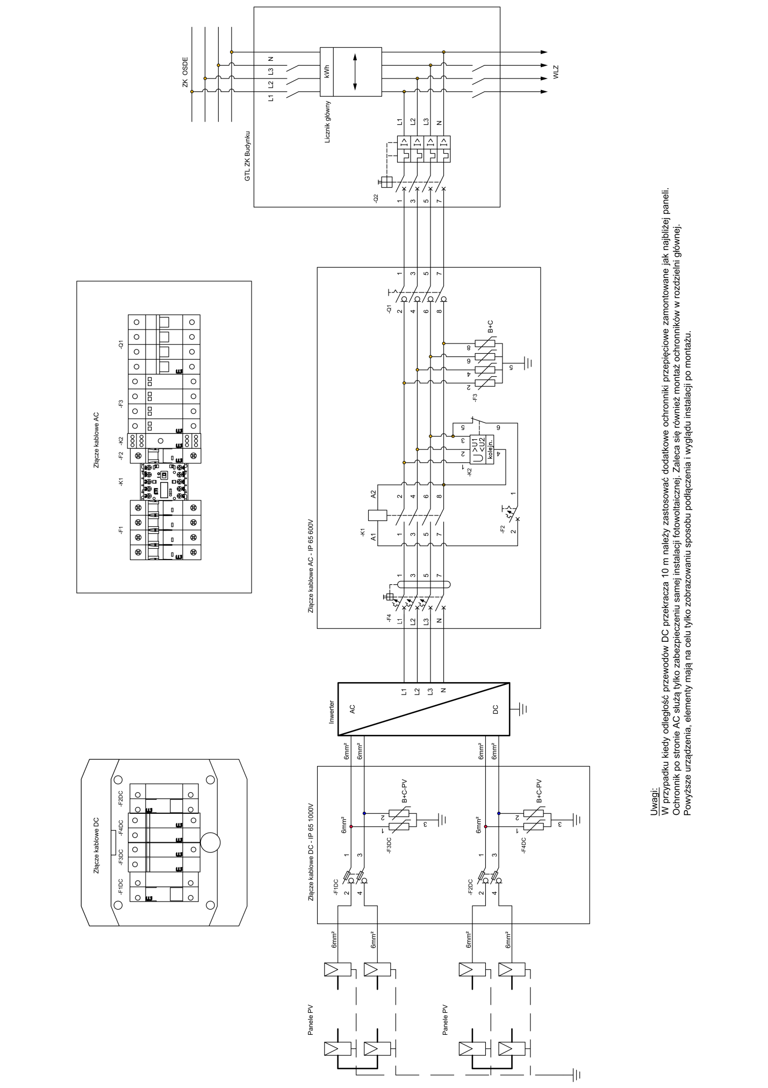 Poglądowy schemat technologiczny instalacji fotowoltaicznej trójfazowej

Konstrukcja wsporcza
Konstrukcja dla modułów fotowoltaicznych powinna składać się ze stalowej ocynkowanej ramy (w przypadku montażu instalacji na gruncie), aluminiowych, poziomych i pionowych profili nośnych oraz elementów mocujących (elementów łączących).
Podstawą konstrukcji są specjalne wsporniki przykręcane do konstrukcji dachu. Na wspornikach mocowane są uchwyty do których w następnej kolejności montuje się szyny. Dla instalacji montowanych na gruncie elementy podstawy konstrukcji są ze stali cynkowanej ogniowo, konstrukcja na której mocowane są panele wykonana jest z profili aluminiowych, natomiast do łączenia tych elementów wykorzystuje się śruby ze stali nierdzewnej. W konstrukcji nie ma żadnych połączeń spawanych, co minimalizuje ryzyko korozji.
Przewiduje się montaż konstrukcji wsporczej bezpośrednio do połaci dachowej dla części dachów skośnych oraz wykorzystując konstrukcje korygująca do kąta 25-35º na dachach płaskich. W przypadku montażu paneli fotowoltaicznych w układzie wschodnio - zachodnim w celu uzyskania jak najlepszych uzysków energetycznych planowany jest montaż bezpośredni na połaci dachowej o minimalnym kącie nachylenia 15º.

Panele fotowoltaiczne
Podstawowym elementem instalacji są panele fotowoltaiczne. Panele fotowoltaiczne to urządzenia elektroniczne, które stanowią zespół ogniw fotowoltaicznych. Ogniwo fotowoltaiczne, (ogniwo fotoelektryczne, fotoogniwo) to element półprzewodnikowy, w którym następuje przemiana (konwersja) energii promieniowania słonecznego (światła) w energię elektryczną w wyniku zjawiska fotowoltaicznego.
Panele fotowoltaiczne powinny spełniać minimum poniższe wymogi:
Charakterystyka elektryczna | Moc minimalna modułu: | 310Wp
 | Typ ogniw: | Monokrystaliczne
 | Ilość ogniw: | 60
 | Wydajność/ sprawność minimum: | 18,7%
 | Maksymalne napięcie systemu: | 1000V DC
 | Minimalny prąd zwrotny: | 16A

Budowa i wymiary | Minimalna grubość: | 35mm
 | Waga maksymalna: | 19,6kg
 | Gniazdo przyłączeniowe minimum | IP67
 | Szkło zewnętrzne | Hartowane pokryte warstwą antyrefleksyjną z przepuszczalnością światła minimum 94,5%
 | Nanopowłoka | Naniesiona na etapie produkcji modułów fotowoltaicznych

Wszystkie parametry powinny być potwierdzone w kartach katalogowych i oświadczeniach wystawionych przez producenta modułów oraz certyfikatami i wynikami badań:
- potwierdzającymi osiągnięcie minimalnych wymaganych parametrów na podstawie testu na gradobicie i odporność na obciążenie.
- potwierdzenie producenta o co najmniej 82 % mocy wyjściowej modułu po 25 latach użytkowania.

Inwertery
Inwertery fotowoltaiczne odbierają energię w postaci prądu stałego od modułów PV i zamieniają ją na prąd przemienny o parametrach takich jak w sieci.
Inwertery są wyposażone w wiele funkcji pozwalających na sprawne użytkowanie instalacji fotowoltaicznej. Sterują pracą systemu fotowoltaicznego co przekłada się na poprawne funkcjonowanie instalacji. W przypadku awarii sieci elektroenergetycznej, czyli zaniku napięcia w sieci, inwerter odłącza system fotowoltaiczny i uniemożliwia dostarczanie wyprodukowanej energii do sieci ze względów bezpieczeństwa.
Wymagania co do współpracy inwertera z siecią:
- Inwerter automatycznie synchronizuje się z publiczną siecią energetyczną;
- Przy parametrach sieci odbiegających od normy inwerter natychmiast wstrzymuje pracę i odcina zasilanie do sieci elektrycznej (np. przy odłączeniu sieci, przerwaniu obwodu itp.). Monitorowanie sieci odbywa się przez monitorowanie napięcia, monitorowanie częstotliwości i monitorowanie synchronizacji inwertera;
- Działanie inwertera jest w pełni zautomatyzowane. Gdy tylko po wschodzie słońca moduły solarne wygenerują wystarczającą ilość energii, inwerter rozpoczyna monitorowanie sieci. Gdy nasłonecznienie jest wystarczające, inwerter rozpoczyna zasilanie z sieci;
- Inwerter pracuje w taki sposób, aby z modułów solarnych pobierana była maksymalna możliwa moc. Gdy dostępna ilość energii jest niewystarczająca do zasilania sieci, inwerter całkowicie przerywa połączenie między układami elektronicznymi mocy a siecią i wstrzymuje pracę.

Inwertery powinny spełniać minimum poniższe wymogi:
Typ | 10 kW | 17.0-17.5 kW | 20 kW
Wejście (DC)
Min. maks. moc modułu PV [W] | 10500 | 20400 | 20600
Min. maksymalne napięcie DC [V] | 1000 | 1000 | 1000
Min. prąd DC [A] | A:10/ B:10 | A:22/ B:22 | A:20/ B:20
Liczba trackerów MPP min. | A:1/ B:1 | A:1/ B:1 | A:1/ B:1
Liczba podłączeń DC min. | A:1/ B:1 | A:3/ B:3 | A:3/ B:3
Wyjście (AC)
Min. nominalna moc prądu przemiennego AC [W] | 10000 | 17000 | 19200
Nominalne napięcie sieci [V] | 3/N/PE; 230/400 | 3/N/PE; 230/400 | 3/N/PE; 230/400
Nominalna częstotliwość sieci [Hz] | 50 / 60 | 50 / 60 | 50 / 60
Max. Prąd AC [A] | 17 | 28 | 33
Wydajność
Min. Wydajność | 97.2% | 98.0% | 98.0%
Min. Wydajność Euro | 96.5% | 97.2% | 97.2%
Min. Wydajność MPPT | 99.5% | 99.5% | 99.5%
Bezpieczeństwo i ochrona
Klasa ochrony | I | I | I
Kategoria przepięcia | III DC/AC (zgodnie z IEC 62109-1 lub równoważną) | III DC/AC (zgodnie z IEC 62109-1 lub równoważną) | III DC/AC (zgodnie z IEC 62109-1 lub równoważną)
Standardy referencyjne
Standard bezpieczeństwa | IEC/EN 62109 lub równoważne | IEC/EN 62109 lub równoważne | IEC/EN 62109 lub równoważne
Standard EMC | EN 61000 lub równoważne | EN 61000 lub równoważne | EN 61000 lub równoważne
Struktura fizyczna
Klasa ochrony | IP 65 (zgodnie z IEC 60529 lub równoważną) | IP 65 (zgodnie z IEC 60529 lub równoważną) | IP 65 (zgodnie z IEC 60529 lub równoważną)
Ogólne dane
Zakres temperatury roboczej [°C] | -25 do +60 | -25 do +60 | -25 do +60
Względna wilgotność | 0% do 100% | 0% do 100% | 0% do 100%
Typ | Beztransformatorowy | Beztransformatorowy | Beztransformatorowy
Interfejsy do komunikacji danych | RS485 / WiFi | RS485 / WiFi | RS485 / WiFi

Okablowanie prądu stałego DC
Połączenia poszczególnych paneli w łańcuchy należy wykonywać kablami, w które wyposażone są panele fotowoltaiczne przy użyciu złączek w standardzie panelu. Połączony łańcuch składający się z paneli należy łączyć z falownikiem stosując specjalistyczne kable solarne UV o przekroju minimum 4 mm². Kable solarne prądu stałego (DC) należy układać tak, aby plusowy i minusowy zakreślały możliwie najmniejszą powierzchnię. Powinny być przymocowane do górnego profilu konstrukcji nośnej opaskami zaciskowymi (PE), aby nie miały kontaktu z powierzchnią pod modułem PV. Podczas układania kabli należy zachować szczególną ostrożność, aby nie uszkodzić izolacji kabla.
Kable DC instalacji fotowoltaicznej prowadzić zgodnie z wytycznymi producenta modułów fotowoltaicznych. Do łączenia kabli DC używać złączek typu MC4 oraz specjalistycznych narzędzi.
Okablowanie prądu stałego DC powinno spełniać minimum poniższe wymogi:
- Napięcie znamionowe: 1000 V DC;
- Pojedyncza wiązka;
- Podwójna izolacja;
- Żyły: wg PN/EN – 60228, miedziane wielodrutowe klasy 5;
- Izolacja: polwinitowa na 90ºC;
- Powłoka: polwinitowa odporna na UV;
- Temperatura wg PN – 93/E – 90400:
  - Na powierzchni przewodu: max. 90ºC,
  - Po ułożeniu na stałe, praca dopuszczalna w temp. – 30ºC do +90ºC,
  - Instalacje ruchome, praca dopuszczalna w temp. – 5ºC do +90ºC;
  - Przekrój min. 4 mm².

Okablowanie prądu zmiennego AC
Kable powinny być układane w sposób wykluczający ich uszkodzenie przez zginanie, skręcanie, rozciąganie itp. Temperatura otoczenia przy układaniu kabli nie powinna być mniejsza niż 0ºC.
Kabel należy zginać jedynie w wypadkach koniecznych, przy czym promień gięcia powinien być możliwie duży, jednak nie mniejszy od 15-krotnej średnicy zewnętrznej kabla lub podanego w instrukcji wytwórcy.
Przekroje kabli należy dobrać do warunków obciążenia długotrwałego, spadku napięć oraz warunków zwarciowych danej instalacji.

Instalacja połączeń wyrównawczych, odgromowa i przeciwprzepięciowa
Wszystkie elementy metalowe elektrowni PV, w szczególności konstrukcja wsporcza oraz moduły muszą zostać objęte systemem uziemionych połączeń wyrównawczych. Konstrukcję stołów należy uziemić osiągając rezystancję uziemienia poniżej 10 Ω. Z uwagi na charakter obiektów; Budynki Użyteczności Publicznej proponuje się zastosowanie jako połączenia wyrównawczego przewodu typu LgYżo 1x16mm2.
Zakłada się techniczną żywotność instalacji fotowoltaicznej na minimum 25 lat. Aby zapewnić bezawaryjne działanie w całym okresie eksploatacji, należy zapewnić kompleksową ochronę przed wyładowaniami atmosferycznymi i indukowanymi przepięciami. Ochronę należy zapewnić nie tylko po stronie AC, lecz także po stronie DC w tym panelom fotowoltaicznym. Wyładowania atmosferyczne i przepięcia wywołane uderzeniami pioruna mogą spowodować znaczne szkody. Generalna ochrona instalacji fotowoltaicznej od wyładowań atmosferycznych polega na separacji od instalacji odgromowej, jeżeli takowa możliwość istnieje i ochrona inwertera od strony DC i AC.
Inwertery po stronie AC i DC muszą być chronione ogranicznikami przepięć. Proponuje się zastosowanie ograniczników przepięć klasy 1+2 (B+C) po stronie DC i AC. W przypadku jeżeli odległości między panelami a inwerterem po stronie DC oraz między zabezpieczeniami w rozdzielni przyinwerterowej i rozdzielni głównej obiektu przekracza odległość 10 m należy zastosować podwójne zabezpieczenie danej strony instalacji. Dla strony DC należy zamontować ochronniki jak możliwie najbliżej paneli fotowoltaicznych i przy samym inwerterze. Po stronie AC należy zabezpieczyć rozdzielnię przyinwerterową oraz tablicę główną obiektu.
Proponuje się tu również zastosowanie ograniczników 1+2 (B+C).

Zabezpieczenia
Każdy łańcuch paneli fotowoltaicznych powinien zostać zabezpieczony rozłącznikami bezpieczeństwa z wkładkami topikowymi o odpowiednio dobrany prądzie zadziałania do prądu rewersyjnego modułów, lub odpowiednim wyłącznikiem nadprądowym przystosowanym do instalacji fotowoltaicznej strony DC. W przypadku połączenia kilku stringów w jedną łańcuch podłączony do jednego wejścia inwertera należy również zabezpieczyć takie połączenie odpowiednim rozłącznikiem bezpiecznikowym z zabezpieczeniem o odpowiedniej charakterystyce zadziałania.
Każde wejście inwertera powinno być zabezpieczone ochronnikiem przepięciowym 1 + 2 (B +C). Jeżeli falownik nie posiada rozłącznika izolacyjnego należy taki rozłącznik zamontować na łańcuch paneli fotowoltaicznych przy falowniku.
Jako dodatkowe zabezpieczenie przed pracą wyspową instalacji po stronie AC powinien zostać zamontowany stycznik o odpowiedniej mocy dla danego inwertera.
Wszytkie inwertery powinny być zabezpieczone wyłącznikiem różnicowo-prądowym przynajmniej klasy A o prądzie zadziałania 100mA.
Z uwagi na wielkość planowanych mocy instalacji wszystkie one powinny być zabezpieczone wyłącznikami mocy w miejscu wpięcia do głównej rozdzielni poszczególnych obiektów w celu zapewnienia selektywności zabezpieczeń instalacji. Prąd udarowy dla wyłącznika mocy jak i innych zabezpieczeń powinien zostać dobrany do wielkości i charakteru obiektu.

Obudowa instalacji elektrycznej strony DC i AC
Z uwagi na charakter obiektu na których będą montowane instalacje należy zastosować obudowy o odpowiednich minimalnych parametrach.
Dla strony DC:
- napięcie znamionowe pracy 1000 V DC
- prąd znamionowy I ≥ 100A
- napięcie izolacji Ui ≥ 1kV
- temperatura otoczenia Ta: -25 …+ 50 °C
- odporność udarowa IK08
- niepalność zgodna z UL94
- klas ochronności II
- stopień ochronny IP65
Dopuszcza się montaż zabezpieczeń w inwerterze o ile producent falownika dał taką możliwość.
Dla strony AC:
- napięcie znamionowe pracy 600 V AC
- prąd znamionowy I ≥ 100A
- napięcie izolacji Ui ≥ 1kV
- temperatura otoczenia Ta: -25 …+ 50 °C
- odporność udarowa IK08
- niepalność zgodna z UL94
- klas ochronności II
- stopień ochronny IP65

Optymalizatory
Z uwagi na problemy z efektem zacienienia na niektórych obiektach należy wyposażyć panele fotowoltaiczne w optymalizatory mocy. Optymalizatory umożliwiają zwiększenie produkcji energii z systemów PV poprzez ciągłe śledzenie maksymalnego punktu mocy (MPPT) każdego modułu z osobna.
W szczególności należy zwrócić uwagę na takie elementy jak wysokie części budynku, kominy, różne połacie dachowe i kąty montażu paneli.

System do monitorowania i sterownia instalacją fotowoltaiczną
Oprogramowanie do systemu zarządzania powinno umożliwiać wizualizację zużytej i wyprodukowanej energii elektrycznej. W przypadku zastosowania jednego producenta inwerterów na wszystkich obiektach można zaimplementować oryginalny system dostarczany przez producenta. W innym przypadku system monitoringu musi być uniwersalny i jednakowy, przystosowany do pracy z rożnymi „typami” inwerterów.

Wykonanie niezbędnych pomiarów elektrycznych
Przed oddaniem elektrowni do eksploatacji Wykonawca wykona w uzgodnieniu z zakładem energetycznym niezbędne pomiary elektryczne, a ich wyniki przedłoży Zamawiającemu. Celem wykonanych pomiarów jest wykazanie sprawności działania systemów, osiągnięcia założonej wydajności elektrowni oraz spełnienie wymagań w zakresie BHP. Po zakończeniu realizacji zadania Wykonawca przedstawi Zamawiającemu inwentaryzację geodezyjną powykonawczą oraz protokoły z pomiarów i sprawdzeń.

Bilans energetyczny
- Urząd Gminy Kobylin-Borzymy, ul Główna 11, 18-204 Kobylin Borzymy
- Założenia do symulacji
Lokalizacja | Gmina Kobylin-Borzymy  Długość geograficzna: 22,40°  Szerokość geograficzna: 53,06°
Moc systemu AC | 10 000 W
Moc systemu DC | 11 160 Wp
Roczna zapotrzebowanie na energie | 27 255 kWh
Roczna produkcja energii | 10 080 kWh
- Prognoza produkcji energii elektrycznej w okresie długotrwałym

Rok | 1 | 2 | 3 | 4 | 5
Produkcja z instalacji PV [kWh] | 10080,000 | 9777,600 | 9707,040 | 9636,480 | 9565,920

- Efekt ekologiczny dla obiektu
Stopień PM10 [kg]
- Przed modernizacją instalacji – 0,873
- Po modernizacji instalacji – 0,550
Stopień CO₂ [kg]
- Przed modernizacją instalacji – 22 131,060
- Po modernizacji instalacji – 13 946,100
Zużycie energii chemicznej [MJ]
- Przed modernizacją instalacji – 98 118,00
- Po modernizacji instalacji – 61 830,00
Liczba paneli fotowoltaicznych [szt.] – 36
Moc zainstalowana z paneli [MWp] – 0,01116
Moc zainstalowana z inwerterów [MW] – 0,01
Uzysk energetyczny [MWhe/rok] – 10,080

- Hydrofornia – Pszczółczyn
- Założenia do symulacji
Lokalizacja | Gmina Kobylin-Borzymy  Długość geograficzna: 22,40°  Szerokość geograficzna: 53,06°
Moc systemu AC | 30 000 W
Moc systemu DC | 30 690 Wp
Roczna zapotrzebowanie na energie | 28 277 kWh
Roczna produkcja energii | 27 922 kWh

- Prognoza produkcji energii elektrycznej w okresie długotrwałym

Rok | 1 | 2 | 3 | 4 | 5
Produkcja z instalacji PV [kWh] | 27922,000 | 27084,340 | 26888,886 | 26693,432 | 26497,978
- Efekt ekologiczny dla obiektu
Stopień PM10 [kg]
- Przed modernizacją instalacji – 0,905
- Po modernizacji instalacji – 0,011
Stopień CO₂ [kg]
- Przed modernizacją instalacji – 22 960,924
- Po modernizacji instalacji – 288,260
Zużycie energii chemicznej [MJ]
- Przed modernizacją instalacji – 101 797,20
- Po modernizacji instalacji – 1 278,00
Liczba paneli fotowoltaicznych [szt.] – 99
Moc zainstalowana z paneli [MWp] – 0,03069
Moc zainstalowana z inwerterów [MW] – 0,03
Uzysk energetyczny [MWhe/rok] – 27,922

- Hydrofornia – Kobylin-Borzymy
- Założenia do symulacji
Lokalizacja | Gmina Kobylin-Borzymy  Długość geograficzna: 22,40°  Szerokość geograficzna: 53,06°
Moc systemu AC | 37 000 W
Moc systemu DC | 39 680 Wp
Roczna zapotrzebowanie na energie | 121 541 kWh
Roczna produkcja energii | 36 083 kWh
- Prognoza produkcji energii elektrycznej w okresie długotrwałym

Rok | 1 | 2 | 3 | 4 | 5
Produkcja z instalacji PV [kWh] | 36083,000 | 35000,510 | 34747,929 | 34495,348 | 34242,767

- Efekt ekologiczny dla obiektu
Stopień PM10 [kg]
- Przed modernizacją instalacji – 3,891
- Po modernizacji instalacji – 2,736
Stopień CO₂ [kg]
- Przed modernizacją instalacji – 98 691,292
- Po modernizacji instalacji – 36 391,896
Zużycie energii chemicznej [MJ]
- Przed modernizacją instalacji – 437 547,60
- Po modernizacji instalacji – 307 648,80
Liczba paneli fotowoltaicznych [szt.] – 128
Moc zainstalowana z paneli [MWp] – 0,03968
Moc zainstalowana z inwerterów [MW] – 0,037
Uzysk energetyczny [MWhe/rok] – 36,083

Efekt ekologiczny – dla całej inwestycji
Stopień PM10 [kg]
- Przed modernizacją instalacji – 5,669
- Po modernizacji instalacji – 3,297
Stopień CO₂ [kg]
- Przed modernizacją instalacji – 143 783,276
- Po modernizacji instalacji – 83 626,256
Zużycie energii chemicznej [MJ]
- Przed modernizacją instalacji – 637 462,80
- Po modernizacji instalacji – 370 756,80
Liczba paneli fotowoltaicznych [szt.] – 263
Moc zainstalowana z paneli [MWp] – 0,08153
Moc zainstalowana z inwerterów [MW] – 0,077
Uzysk energetyczny [MWhe/rok] – 74,085

Wskaźniki produktu i rezultatu – dla całej inwestycji
WSKAŹNIKI PRODUKTU
Liczba wybudowanych jednostek wytwarzania energii elektrycznej z OZE (szt.) | 3
Szacowany roczny spadek emisji gazów cieplarnianych (kg równoważnika CO₂) | 60 157,02  (redukcja o 41,83%)
WSKAŹNIKI REZULTATU
Dodatkowa zdolność wytwarzania energii ze źródeł odnawialnych (MW) | 0,077
Produkcja energii elektrycznej z nowo wybudowanych instalacji wykorzystujących OZE (MWe/rok) | 74,085

REALIZACJA ROBÓT

Przygotowanie terenu budowy
W ramach przygotowania terenu budowy Wykonawca zobowiązany jest wykonać i umieścić na swój koszt wszystkie konieczne tablice informacyjne, które będą utrzymywane przez Wykonawcę w dobrym stanie przez cały okres realizacji robót.
Na czas wykonania robót Wykonawca ma obowiązek wykonać lub dostarczyć na swój koszt, tymczasowe urządzenia zabezpieczające, takie jak płoty, światła ostrzegawcze, sygnały, rusztowania itp. o ile będą wymagane.
Do zadań Wykonawcy należy również wykonanie badań i sprawdzeń obligatoryjnych w świetle obowiązujących przepisów prawa oraz ochrony mienia w obrębie terenu budowy.

Materiały
Wymagania ogólne
Wszystkie materiały stosowane przez Wykonawcę przy realizacji inwestycji powinny:
- być nowe i nieużywane,
- odpowiadać wymaganiom norm i przepisów wymienionych w niniejszej dokumentacji oraz innych nie wymienionych ale obowiązujących norm i przepisów,
- mieć wymagane polskimi przepisami atesty i certyfikaty, w tym również świadectwa dopuszczenia do obrotu oraz wymagane certyfikaty bezpieczeństwa.
Przechowywanie i składowanie materiałów
- Wykonawca zapewni aby czasowo składane materiały, do czasu ich wykorzystania do robót, były zabezpieczone przed zanieczyszczeniami, zachowały swoją jakość i właściwości i były dostępne do kontroli przez upoważnionego przedstawiciela Inwestora.
- Miejsca czasowego składowania będą zlokalizowane w obrębie przekazanego placu budowy w miejscach uzgodnionych z upoważnionym przedstawicielem Inwestora lub poza placem budowy w miejscach zorganizowanych przez Wykonawcę.

Wykonywanie robót
Ogólne zasady wykonywania robót
- Wykonawca jest odpowiedzialny za prowadzenie prac zgodnie z umową oraz za jakość zastosowanych materiałów i wykonanych robót, za ich zgodność z dokumentacją techniczną i poleceniami upoważnionego przedstawiciela Inwestora.
- Następstwa spowodowanego jakiegokolwiek błędu przez Wykonawcę zostaną poprawione przez Wykonawcę na własny koszt.
- Decyzje upoważnionego przedstawiciela Inwestora dotyczące akceptacji lub odrzucenia materiałów i elementów robót będą oparte na wymaganiach sformułowanych w umowie, w dokumentacji technicznej, a także w normach i wytycznych. Przy podejmowaniu decyzji upoważniony przedstawiciel Inwestora uwzględni wyniki badań materiałów, doświadczenia z przeszłości, wyniki badań naukowych oraz inne czynniki wpływające na rozważaną kwestię.
- Polecenia upoważnionego przedstawiciela Inwestora będą wykonywane nie później niż w czasie przez niego wyznaczonym, po ich otrzymaniu przez Wykonawcę pod rygorem zatrzymania robót. Skutki z tego tytułu ponosi Wykonawca.
Kontrola jakości robót
Celem kontroli jakości robót będzie takie postępowanie w ich przygotowaniu i wykonaniu, aby osiągnąć założoną jakość robót. Wykonawca zapewni odpowiedni system kontroli włączając pracowników laboratorium, sprzęt, zaopatrzenie i wszystkie niezbędne urządzenia do pobierania próbek, badania materiałów, przeprowadzenia prób szczelności i pomiarów.
Wykonawca będzie przeprowadzać pomiary i badania materiałów oraz robót z częstotliwością zapewniającą stwierdzenie, że roboty wykonano zgodnie z wymaganiami zawartymi w dokumentacji technicznej.
Minimalne wymaganie co do zakresu badań i ich częstotliwości są określone w normach i wytycznych. W przypadku gdy nie zostały tam one określone upoważniony przedstawiciel Inwestora ustali jaki zakres kontroli jest konieczny aby zapewnić wykonanie robót zgodnie z umową.
Wszystkie badania i pomiary będą przeprowadzane zgodnie wymogami norm. W przypadku, gdy normy nie obejmują jakiegokolwiek wymaganego badania stosować można wytyczne krajowe albo inne procedury zaakceptowane przez upoważnionego przedstawiciela Inwestora.
Wyniki badań będą niezwłocznie przekazywane przez Wykonawcę upoważnionemu przedstawicielowi Inwestora. Wykonawca dostarczy świadectwa, że wszystkie stosowane urządzenia i sprzęt do badań posiadają legalizację, zostały prawidłowo wykalibrowane i odpowiadają wymogom norm określających procedury badań.
Upoważniony przedstawiciel Inwestora będzie przekazywał Wykonawcy pisemnie informację o jakichkolwiek niedociągnięciach dotyczących sprzętu, pracy personelu lub metod badawczych. Jeżeli niedociągnięcia będą tak ważne, że mogą wpłynąć ujemnie na wyniki badań, upoważniony przedstawiciel Inwestora natychmiast wstrzyma użycie do robót badanych materiałów i dopuści je do zabudowania wtedy, gdy niedociągnięcia zostaną usunięte i stwierdzona zostanie odpowiednia jakość tych materiałów.
Do wybudowania będą dopuszczone materiały, które posiadają:
  - Certyfikat na znak bezpieczeństwa wykazujący, że zapewniono zgodność z kryteriami technicznymi określonymi na podstawie Polskich Norm lub europejskich norm zharmonizowanych, aprobat technicznych oraz właściwych przepisów i dokumentów technicznych.
  - Deklaracje zgodności lub certyfikat zgodności z:
- Polskimi Normami lub europejskimi normami zharmonizowanymi;
- aprobatami technicznymi w przypadku wyrobów dla których nie ustanowiono Polskiej Normy; jeżeli nie są objęte certyfikacją spełniające wymogi specyfikacji technicznej;
  - Atesty i badania wytwórców.
Każda partia materiałów posiadająca te dokumenty określające w sposób jednoznaczny jej cechy będzie mogła być zastosowana przy realizacji inwestycji. Materiały, które nie spełniają tych wymogów będą odrzucone.
Wszystkie koszty związane z organizacją i prowadzeniem badań materiałów ponosi Wykonawca.

BEZPIECZEŃSTWO I HIGIENA PRACY
Podczas realizacji Robót Wykonawca będzie przestrzegać przepisów dotyczących bezpieczeństwa i higieny pracy.
W szczególności Wykonawca ma obowiązek zadbać, aby personel nie wykonywał pracy w warunkach niebezpiecznych, szkodliwych dla zdrowia oraz nie spełniających odpowiednich wymagań sanitarnych.
Wykonawca zapewni i będzie utrzymywał wszelkie urządzenia zabezpieczające, socjalne oraz sprzęt i odpowiednią odzież dla ochrony życia i zdrowia osób zatrudnionych na budowie oraz dla zapewnienia bezpieczeństwa publicznego.

CZĘŚĆ INFORMACYJNA

Lokalizacja obiektu budowlanego
Instalacja fotowoltaiczna zainstalowana zostanie na konstrukcjach montażowych na gruncie oraz na dachach budynków. Poniżej przedstawione zostały przykładowe miejsca montażu.
Adresy administracyjne obiektów objętych zamówieniem:

- Urząd Kobylin-Borzymy – ul. Główna 11, 18-204 Kobylin-Borzymy

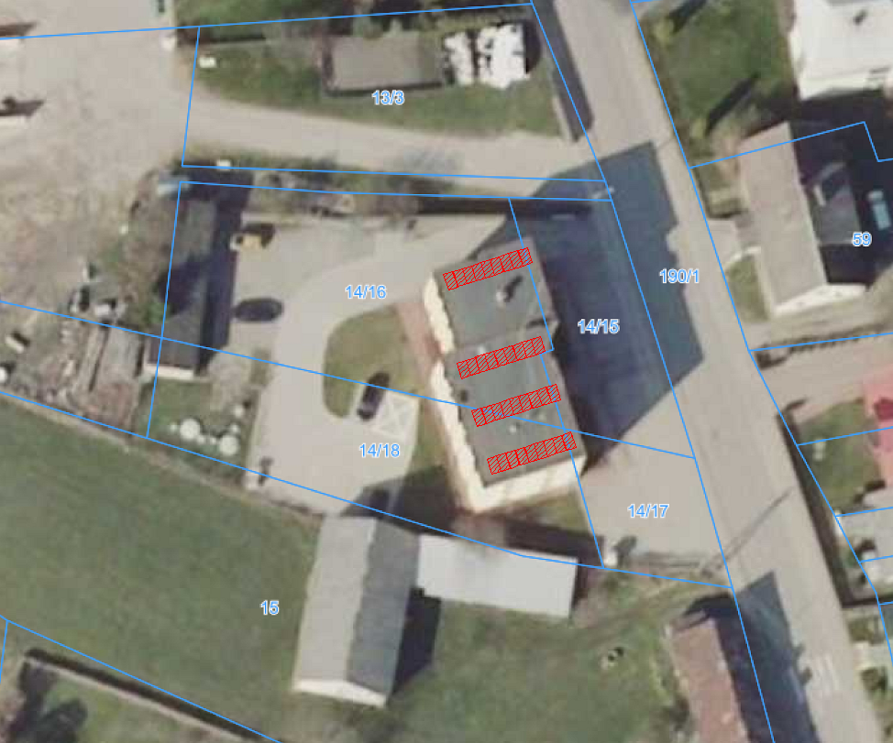
Rys. Lokalizacja planowanej instalacji fotowoltaicznej

36 szt. paneli fotowoltaicznych o mocy jednostkowej 310 Wp
Łączna moc zainstalowana: 11,16 kWp
Moc wyjściowa: 10.0 kW (1 inwerter o mocy jednostkowej 10.0 kW)

- Hydrofornia - Pszczółczyn

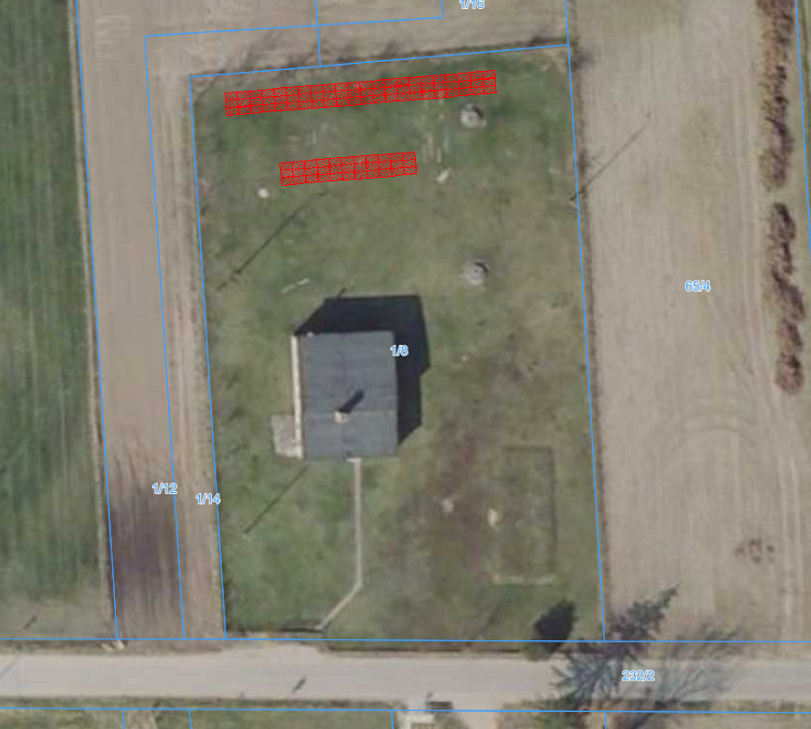
Rys. Lokalizacja planowanej instalacji fotowoltaicznej

99 szt. paneli fotowoltaicznych o mocy jednostkowej 310 Wp
Łączna moc zainstalowana: 30,69 kWp
Moc wyjściowa: 30.0 kW (1 inwerter o mocy jednostkowej 20.0 kW oraz 1 inwerter o mocy jednostkowej 10.0 kW)

- Hydrofornia – Kobylin-Borzymy

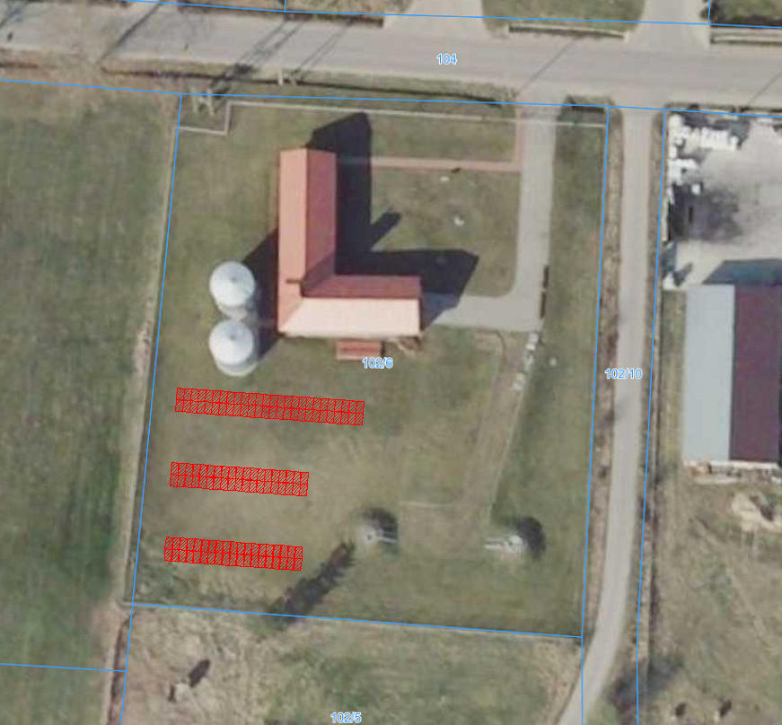
Rys. Lokalizacja planowanej instalacji fotowoltaicznej

128 szt. paneli fotowoltaicznych o mocy jednostkowej 310 Wp
Łączna moc zainstalowana: 39,68 kWp
Moc wyjściowa: 37.0 kW (1 inwerter o mocy jednostkowej 20.0 kW oraz 1 inwerter o mocy jednostkowej 17.0 kW))

Łącznie 263 szt. paneli fotowoltaicznych o mocy jednostkowej 310 Wp
Łączna moc zainstalowana: 81,53 kWp
Moc wyjściowa: 77.0 kW (2 inwertery o mocy jednostkowej 10.0 kW każdy, 1 inwerter o mocy jednostkowej 17.0 kW oraz 2 inwertery o mocy jednostkowej 20.0 kW)

Prawo dysponowania nieruchomością na cele budowlane
Zamawiający oświadcza, że posiada prawo do dysponowania nieruchomością na cele budowlane.

Ochrona środowiska
Dla planowanej inwestycji nie ma potrzeby przeprowadzenia oceny oddziaływania przedsięwzięcia na środowisko oraz nie jest wymagane uzyskanie decyzji o środowiskowych uwarunkowaniach.
Projektowana inwestycja zlokalizowana zostanie poza Obszarami specjalnej ochrony Natura 2000 oraz poza innymi formami ochrony przyrody, o których mowa w art. 6 ustawy z dnia 16 kwietnia 2004 roku o ochronie przyrody (Dz.U. z 2016 poz. 2134).
Przedsięwzięcie nie będzie zlokalizowane na obszarach wybrzeży, obszarach górskich lub wodno-błotnych, obszarach ochrony uzdrowiskowej, obszarach o krajobrazie mającym znaczenie historyczne, kulturowe lub archeologiczne.
Ogniwa fotowoltaiczne nie oddziaływają negatywnie na ludzi i zwierzęta, nie emitują hałasu, instalacja nie zabiera dodatkowej przestrzeni, przez co nie ma wpływu na dotychczasowy układ przestrzenny najbliższego otoczenia.
Przedsięwzięcie nie jest zaliczane do żadnej z grup przedsięwzięć w rozumieniu Rozporządzenia Rady Ministrów z dnia 9 listopada 2010 r. (Dz.U. Nr 213 poz. 1397 z późn. zmianami) w sprawie przedsięwzięć mogących znacząco a także potencjalnie oddziaływać na środowisko.
Instalacje fotowoltaicznie mają powierzchnię zabudowy nie większą niż:
a) 0,5 ha na obszarach objętych formami ochrony przyrody, o których mowa w art. 6 ust. 1 pkt 1–5, 8 i 9 ustawy z dnia 16 kwietnia 2004 r. o ochronie przyrody, lub w otulinach form ochrony przyrody, o których mowa w art. 6 ust. 1 pkt 1–3 tej ustawy,
b) 1 ha na obszarach innych niż wymienione w lit. A

 | m²
Powierzchnia zabudowy:
- Urząd Gminy Kobylin-Borzymy, ul. Główna 11,  18-204 Kobylin-Borzymy | 60,6
- Hydrofornia – Pszczółczyn | 163,1
- Hydrofornia – Kobylin-Borzymy | 210,2
SUMA: | 433,9

Zalecenia konserwatorskie
Obiekty pod planowaną inwestycję nie są objęte ochroną konserwatorską.

